SECRETARIA DE DESARROLLO AGRARIO, TERRITORIAL Y URBANO

AVISO de medición y deslinde del predio de presunta propiedad nacional denominado Los Cipreses, con una superficie aproximada de 05-06-12.348 hectáreas, ubicado en el Municipio de Naucalpan, Edo. de Méx.

Al margen un sello con el Escudo Nacional, que dice: Estados Unidos Mexicanos.- DESARROLLO TERRITORIAL.- Secretaría de Desarrollo Agrario, Territorial y Urbano.
AVISO DE DESLINDE
AVISO DE MEDICIÓN Y DESLINDE DEL PREDIO DE PRESUNTA PROPIEDAD NACIONAL DENOMINADO LOS CIPRESES, CON UNA SUPERFICIE APROXIMADA DE 05-06-12.348 HECTÁREAS, UBICADO EN EL MUNICIPIO DE NAUCALPAN, ESTADO DE MÉXICO.
La Dirección General de Ordenamiento de la Propiedad Rural, de la Secretaría de Desarrollo Agrario, Territorial y Urbano, mediante oficio núm. II210.DGOPR.ORG.16696.2021 de fecha 12 de octubre de 2021, autorizó el deslinde y medición del predio presuntamente propiedad de la nación, arriba mencionado y comisionó a Alfredo de la Peña Montoya, Hermelindo Carrioza Velasco, Laura Nayeli Sevilla Miguel y Sandra Paola González Cruz a llevar a cabo la medición y deslinde del citado predio, se nombra como Comisionado General a Alfredo de la Peña Montoya, por lo que, en cumplimiento de los artículos 14 Constitucional, 3 de la Ley Federal de Procedimiento Administrativo, 160 de la Ley Agraria, 101, 104 y 105 Fracción I del Reglamento de la Ley Agraria en Materia de Ordenamiento de la Propiedad Rural, se publica, por una sola vez, en el Diario Oficial de la Federación, en el Periódico Oficial del Gobierno del Estado de México y en el periódico de mayor circulación de la entidad federativa de que se trate con efectos de notificación a los propietarios, poseedores, colindantes y todo aquel que considere que los trabajos de deslinde lo pudiesen afectar, a efecto de que dentro del plazo de 30 días hábiles contados a partir de la publicación del presente Aviso en el Diario Oficial de la Federación, comparezcan ante el suscrito para exponer lo que a su derecho convenga, así como para presentar la documentación que fundamente su dicho en copia certificada o en copia simple, acompañada del documento original para su cotejo, en términos de la fracción II del artículo 15-A de la Ley Federal de Procedimiento Administrativo. Asimismo, en su comparecencia deberán señalar domicilio cierto para oír y recibir notificaciones en la Ciudad en la que se ubica la Oficina de Representación Estatal de la Secretaría de Desarrollo Agrario, Territorial y Urbano en el Estado de México, con el apercibimiento de que, de no hacerlo, se fijará la notificación en la puerta de la sede de dicha representación. Lo anterior, en términos de los artículos 305, 306 y 316 del Código Federal de Procedimientos Civiles.
El plano relativo al terreno que se va a deslindar, se da a conocer a continuación, mismo que se encuentra a la vista de cualquier interesado en la Oficina de Representación Estatal de la Secretaría de Desarrollo Agrario, Territorial y Urbano en el Estado de México, ubicada en Carretera Toluca- Morelia Km 4.5, Vialidad Adolfo López Mateos S/N, Col. Los Ángeles C.P. 51350, San Miguel Zinacantepec, Estado de México.
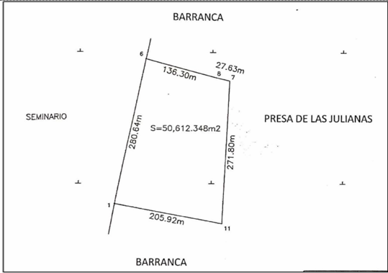

CUADRO DE CONSTRUCCIÓN
LADO | AZIMUT | DISTANCIA (MTS.) | COORDENADAS UTM |  | CONVERGENCIA |  | FACTOR DE ESC. LINEAL
EST-PV | AZIMUT | DISTANCIA (MTS.) | ESTE (X) | NORTE (Y) | A | B | FACTOR DE ESC. LINEAL
7-8 | 282°50'20.58'' | 27.634 | 470,283.0260 | 2,152,945.7701 | -0°5'39.795489'' | -0°0'0.000466'' | 0.99961093
8-6 | 284°55'7.75'' | 136.295 | 470,256.0828 | 2,152,951.9108 | -0°5'40.104591'' | -0°0'0.002666'' | 0.99961098
6-1 | 191°30'36.46'' | 280.644 | 470,124.3819 | 2,152,987.0000 | -0°5'41.616508'' | 0°0'0.020970'' | 0.99961105
1-11 | 100°33'52.55'' | 205.919 | 470,068.3819 | 2,152,712.0000 | -0°5'42.209633'' | 0°0'0.002876'' | 0.99961100
11-7 | 02°34'33.47'' | 271.799 | 470,270.8103 | 2,152,674.2460 | -0°5'39.888853'' | -0°0'0.020588'' | 0.99961092

Se hace saber que dicho aviso con el croquis respectivo se fijará a su vez, en los parajes cercanos al predio.
A las personas que no presenten sus documentos dentro del plazo señalado, o que habiendo sido notificadas a presenciar el deslinde no concurran al mismo, se les tendrá como conformes con sus resultados.
Las medidas, colindancias y coordenadas de ubicación geográfica (latitud norte, longitud oeste al centro del predio) son las siguientes:
AL NORTE: En 163.93 mts., con BARRANCA
AL SUR: En 205.92 mts., con BARRANCA
AL ESTE: En 271.80 mts., con PRESA DE LAS JULIANAS
AL OESTE: En 280.64 mts., con EL SEMINARIO
COORDENADAS: Latitud norte: 19° 28’ 11.02’’ Longitud oeste: 99° 17’ 2.64’’
Ciudad de México, a catorce de octubre de dos mil veintiuno.- El Comisionado: Comisionado General, Alfredo de la Peña Montoya.- Rúbrica.

